UBND HUYỆN AN LÃO  TRƯỜNG THCS TRƯỜNG SƠN | MA TRẬN ĐỀ KIỂM TRA CUỐI HỌC KỲ II  NĂM HỌC 2022 - 2023  MÔN TIN HỌC LỚP 6
TT | Chương/chủ đề | Nội dung/đơn vị kiến thức | Mức độ nhận thức |  |  |  |  |  |  |  | Tổng  % điểm
TT | Chương/chủ đề | Nội dung/đơn vị kiến thức | Nhận biết |  | Thông hiểu |  | Vận dụng |  | Vận dụng cao
TT | Chương/chủ đề | Nội dung/đơn vị kiến thức | TNKQ | TL | TNKQ | TL | TNKQ | TL | TNKQ | TL
1 | Chủ đề D  Đạo đức pháp luật và văn hóa trong môi trường số | Đề phòng một số tác hại khi tham gia Internet | 1 |  | 1 |  |  | 1 |  |  | 20%  2,0 điểm
2 | Chủ đề E  Ứng dụng Tin học | 1. Soạn thảo văn bản cơ bản | 2 |  | 4 |  |  |  |  |  | 30%  3,0 điểm
2 | Chủ đề E  Ứng dụng Tin học | 2. Sơ đồ tư duy và phần mềm tư duy | 1 |  |  |  |  |  |  | 1 | 15%  1,5 điểm
3 | Chủ đề F. Giải quyết vấn đề với sự giúp đỡ của MT | Khái niệm thuật toán và biểu diễn thuật toán | 4 |  | 1 |  |  | 1 |  |  | 35%  3,5 điểm
Tổng số câu |  |  | 8 |  | 6 |  |  | 2 |  | 1
Tỉ lệ % |  |  | 40% |  | 30% |  | 20% |  | 10% |  | 100%
Tỉ lệ chung |  |  | 70% |  |  |  | 30% |  |  |  | 100%

UBND HUYỆN AN LÃO  TRƯỜNG THCS TRƯỜNG SƠN | BẢN ĐẶC TẢ ĐỀ KIỂM TRA CUỐI HỌC KỲ II  NĂM HỌC 2022 - 2023  MÔN TIN HỌC LỚP 6

TT | Chương/  Chủ đề | Nội dung/Đơn vị kiến thức | Mức độ đánh giá | Số câu hỏi theo mức độ nhận thức
 |  |  |  | Nhận biết | Thông hiểu | Vận dụng | Vận dụng cao
1 | Chủ đề D  Đạo đức pháp luật và văn hóa trong môi trường số | Đề phòng một số tác hại khi tham gia Internet | Nhận biết:  – Nêu được một vài cách thông dụng để bảo vệ, chia sẻ thông tin của bản thân và tập thể sao cho an toàn và hợp pháp. (Câu 1)  Thông hiểu:  – Nêu và thực hiện được một số biện pháp cơ bản để phòng ngừa tác hại khi tham gia Internet với sự hướng dẫn của giáo viên. (Câu 2)  Vận dụng:  – Vận dụng được một vài cách thông dụng để bảo vệ, chia sẻ thông tin của bản thân và tập thể sao cho an toàn và hợp pháp. (Câu 15) | 1  (Câu 1) | 1  (Câu 2) | 1 TL  (Câu 15)
2 | Chủ đề E  Ứng dụng Tin học | 1. Soạn thảo văn bản cơ bản | Nhận biết:  – Nhận biết được tác dụng của công cụ căn lề, định dạng, tìm kiếm, thay thế trong phần mềm soạn thảo văn bản. (Câu 3, 7)  Thông hiểu:  Nêu được các chức năng đặc trưng của những phần mềm soạn thảo văn bản. (Câu 4, 5)  Vận dụng: Biết vận dụng để tạo bảng gồm số cột và số hàng như yêu cầu. (Câu 6, 8) | 2  (Câu 3,7) | 4  (Câu 4, 5, 6, 8)
2 | Chủ đề E  Ứng dụng Tin học | 2. Sơ đồ tư duy và phần mềm tư duy | Thông hiểu:  – Hiểu được lợi ích của sơ đồ tư duy (Câu 9)  Vận dụng cao:  -Có thể vận dụng để tạo được sơ đồ tư duy (Câu 16) | 1  (Câu 9) |  |  | 1 TL  (Câu 16)
3 | Chủ đề F. Giải quyết vấn đề với sự giúp đỡ của MT | Khái niệm thuật toán và biểu diễn thuật toán | Nhận biết  – Nêu được khái niệm thuật toán. (Câu 10)  – Biết được chương trình là mô tả một thuật toán để máy tính “hiểu” và thực hiện được. (Câu 11)  - Biết được quy ước rẽ nhánh của thuật toán (Câu 12, 14)  Thông hiểu  – Nêu được một vài ví dụ minh hoạ về thuật toán. (Câu 13)  Vận dụng  – Mô tả được thuật toán đơn giản có các cấu trúc tuần tự, rẽ nhánh và lặp dưới dạng liệt kê hoặc sơ đồ khối. (Câu 17) | 4  (Câu 10,11,12,14) | 1  (Câu 13) | 1  (Câu 17)
Tổng |  |  |  | 8 TN | 6 TN | 2 TL | 1 TL
Tỉ lệ % |  |  |  | 40% | 30% | 20% | 10%
Tỉ lệ chung |  |  |  | 70% |  | 30%

UBND HUYỆN AN LÃO  TRƯỜNG THCS TRƯỜNG SƠN | ĐỀ BÀI KIỂM TRA CUỐI HỌC KỲ II  NĂM HỌC 2022 - 2023  MÔN: TIN HỌC 6

ĐỀ BÀI
I. Phần trắc nghiệm khách quan: (7 điểm): Khoanh tròn vào chữ cái đứng trước câu trả lời đúng.
Câu 1: Hành vi nào không vi phạm pháp luật trong sử dụng các thông tin trên mạng Internet:
A. Tung những hình ảnh, phim không lành mạng lên mạng Internet.
B. Xâm phạm thông tin cá nhân hoặc của tập thể nào đó. Sao chép bản quyền không hợp pháp
C. Tiết lộ thông tin tập thể, đưa thông tin sai lệch trên mạng xã hội
D. Tham gia các cuộc thi Tiếng Anh trên Internet
Câu 2: Đâu không phải là biện pháp phòng ngừa tác hại khi tham gia Internet?
A. Vào mạng xã hội thâu đêm suốt sáng.
B. Không mở email từ địa chỉ lạ
C. Truy cập trang web không lành mạnh
D. Tự suy nghĩ thay vì lập tức tìm sự trợ giúp của Internet.
Câu 3. Để căn đều hai bên văn bản em chọn nút lệnh nào?

A. 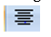 B. 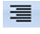 C. 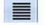 D. 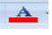
Câu 4: Thao tác nào không phải là thao tác định dạng văn bản?
A. Thay đổi kiểu chữ thành chữ nghiêng.
B. Chọn chữ màu xanh.
C. Căn giữa đoạn văn bản.
D. Thêm hình ảnh vào văn bản.
Câu 5: Việc phải làm đầu tiên khi muốn thiết lập định dạng cho một đoạn văn bản là:
A. Vào thẻ Home, chọn nhóm lệnh Paragraph.
B. Cần phải chọn toàn bộ đoạn văn bản.
C. Đưa con trỏ soạn thảo vào vị trí bất kì trong đoạn văn bản.
D. Nhấn phím Enter.
Câu 6. Để chèn một bảng có 30 hàng và 10 cột, em sử dụng thao tác nào?
A. Chọn lệnh Insert/Table, kéo thả chuột chọn 30 hàng, 10 cột.
B. Chọn lệnh Insert/Table/Table Tools, nhập 30 hàng, 10 cột.
C. Chọn lệnh Insert/Table/Insert Table, nhập 30 hàng, 10 cột.
D. Chọn lệnh Table Tools/Layout, nhập 30 hàng, 10 cột.
Câu 7: Để thiết đặt lề trái cho trang in em chọn:
A. Bottom; B. Left C.Top D. Right
Câu 8: Trong khi soạn thảo văn bản, giả sử ta cần tìm kiếm chữ “Cô giáo” thì ta thực hiện chọn:
A. Dải Home chọn lệnh Editing/Find… B. Dải Home chọn lệnh Editing/Go to…
C. Dải Home chọn lệnh Editing/Replace… D. Dải Home chọn lệnh Editing/Clear…
Câu 9. Phát biểu nào không phải là ưu điểm của việc tạo sơ đồ tư duy bằng phần mềm máy tính?
A. Có thể sắp xếp, bố trí với không gian mở rộng, dễ dàng sửa chữa, thêm bớt nội dung.
B. Có thể chia sẻ được cho nhiều người.
C. Có thể làm ở bất cứ đâu, không cần công cụ hỗ trợ.
D. Có thể kết hợp và chia sẻ để sử dụng cho các phần mềm máy tính khác.
Câu 10 : Trong các ví dụ sau, đâu là thuật toán:
A. Một dãy các bước hướng dẫn tính diện tích của hình thang cân
B. Một bài văn tả cảnh hoàng hôn ở biển
C. một bài hát mang âm điệu dân gian
D. một bản nhạc tình ca
Câu 11: Cho a = 5, b = 7. Kết quả chương trình tính tổng hai số a và b là:
A. 10 B. 12 C. 2 d. 35
Câu 12: Mọi quá trình tính toán đều có thể mô tả và thực hiện dựa trên cấu trúc cơ bản là:
A. Cấu trúc tuần tự
B. Cấu trúc rẽ nhánh
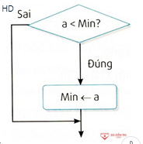
C. Cấu trúc lặp
D. Cả ba cấu trúc
Câu 13: Sơ đồ dưới đây là sơ đồ khối biểu diễn cấu trúc gì?
A. Tuần tự.
B. Rẽ nhánh dạng thiếu.
C. Rẽ nhánh đầy đủ.
D. Lặp.

Câu 14: Quy ước nào sau đây đúng về cấu trúc rẽ nhánh:
A. Nếu ….thì
B. Nếu …. trái lại
C. Nếu … trái lại… hết nhánh
D. Nếu …. ngược lại

II. Tự luận: (3 điểm)
Câu 15: (1,0 điểm) Khi còn ngồi trên ghế nhà trường, em làm thế nào để sử dụng mạng xã hội và chia sẻ thông tin trên Internet một cách có hiệu quả?
Câu 16: (1,0 điểm) Hãy lập sơ đồ tư duy về kế hoạch về kì nghỉ hè năm 2023 sắp tới của em?
Câu 17: (1,0 điểm) Em hãy mô tả thuật toán trung bình ba môn Toán, Ngữ Văn, Anh theo một trong hai cách liệt kê các bước hoặc vẽ sơ đồ khối?

UBND HUYỆN AN LÃO  TRƯỜNG THCS TRƯỜNG SƠN | HƯỚNG DẪN CHẤM BÀI KIỂM TRA CUỐI HK II  NĂM HỌC 2022 - 2023  MÔN: TIN HỌC 6

I. Phần trắc nghiệm khách quan (7,0 điểm)
Mỗi ý đúng được 0,5 điểm
Câu | 1 | 2 | 3 | 4 | 5 | 6 | 7 | 8 | 9 | 10 | 11 | 12 | 13 | 14
Đáp án | D | B | C | D | B | C | B | A | C | A | B | D | B | C

II. Phần tự luận (3,0 điểm)
Câu | Đáp án | Biểu điểm
Câu 15  (1,0 điểm) | - Tự trang bị những kỹ năng bảo mật thông tin cá nhân trên mạng xã hội.  - Có trách nhiệm trên môi trường trực tuyến.  - Nên dành nhiều thời gian hơn vào các hoạt động trải nghiệm thực tế.  - Tuân thủ giới hạn thời gian sử dụng Internet. Sử dụng công nghệ thông tin để làm bạn với sự giám sát của gia đình, thầy cô giáo. | 0.25 đ  0.25đ  0.25 đ  0.25đ
Câu 16  (1,0 điểm) | 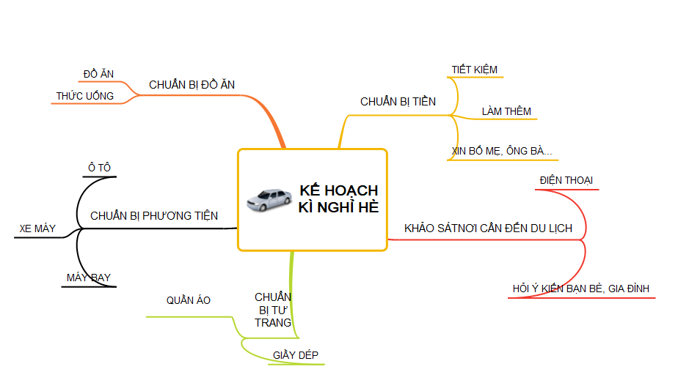 | 1 đ
Câu 17  (1,0 điểm) | Cách 1. Liệt kê các bước  1. Nhập giá trị a, giá trị b, giá trị c.  2. Tổng ← a + b + c.  3. Trung bình cộng ← Tổng : 3  4. Thông báo giá trị Trung bình cộng.  Cách 2: Sơ đồ khối  